- Выполнить упражнение по учебнику, страница 112, упражнения № 3, 4, 5 (1, 2).

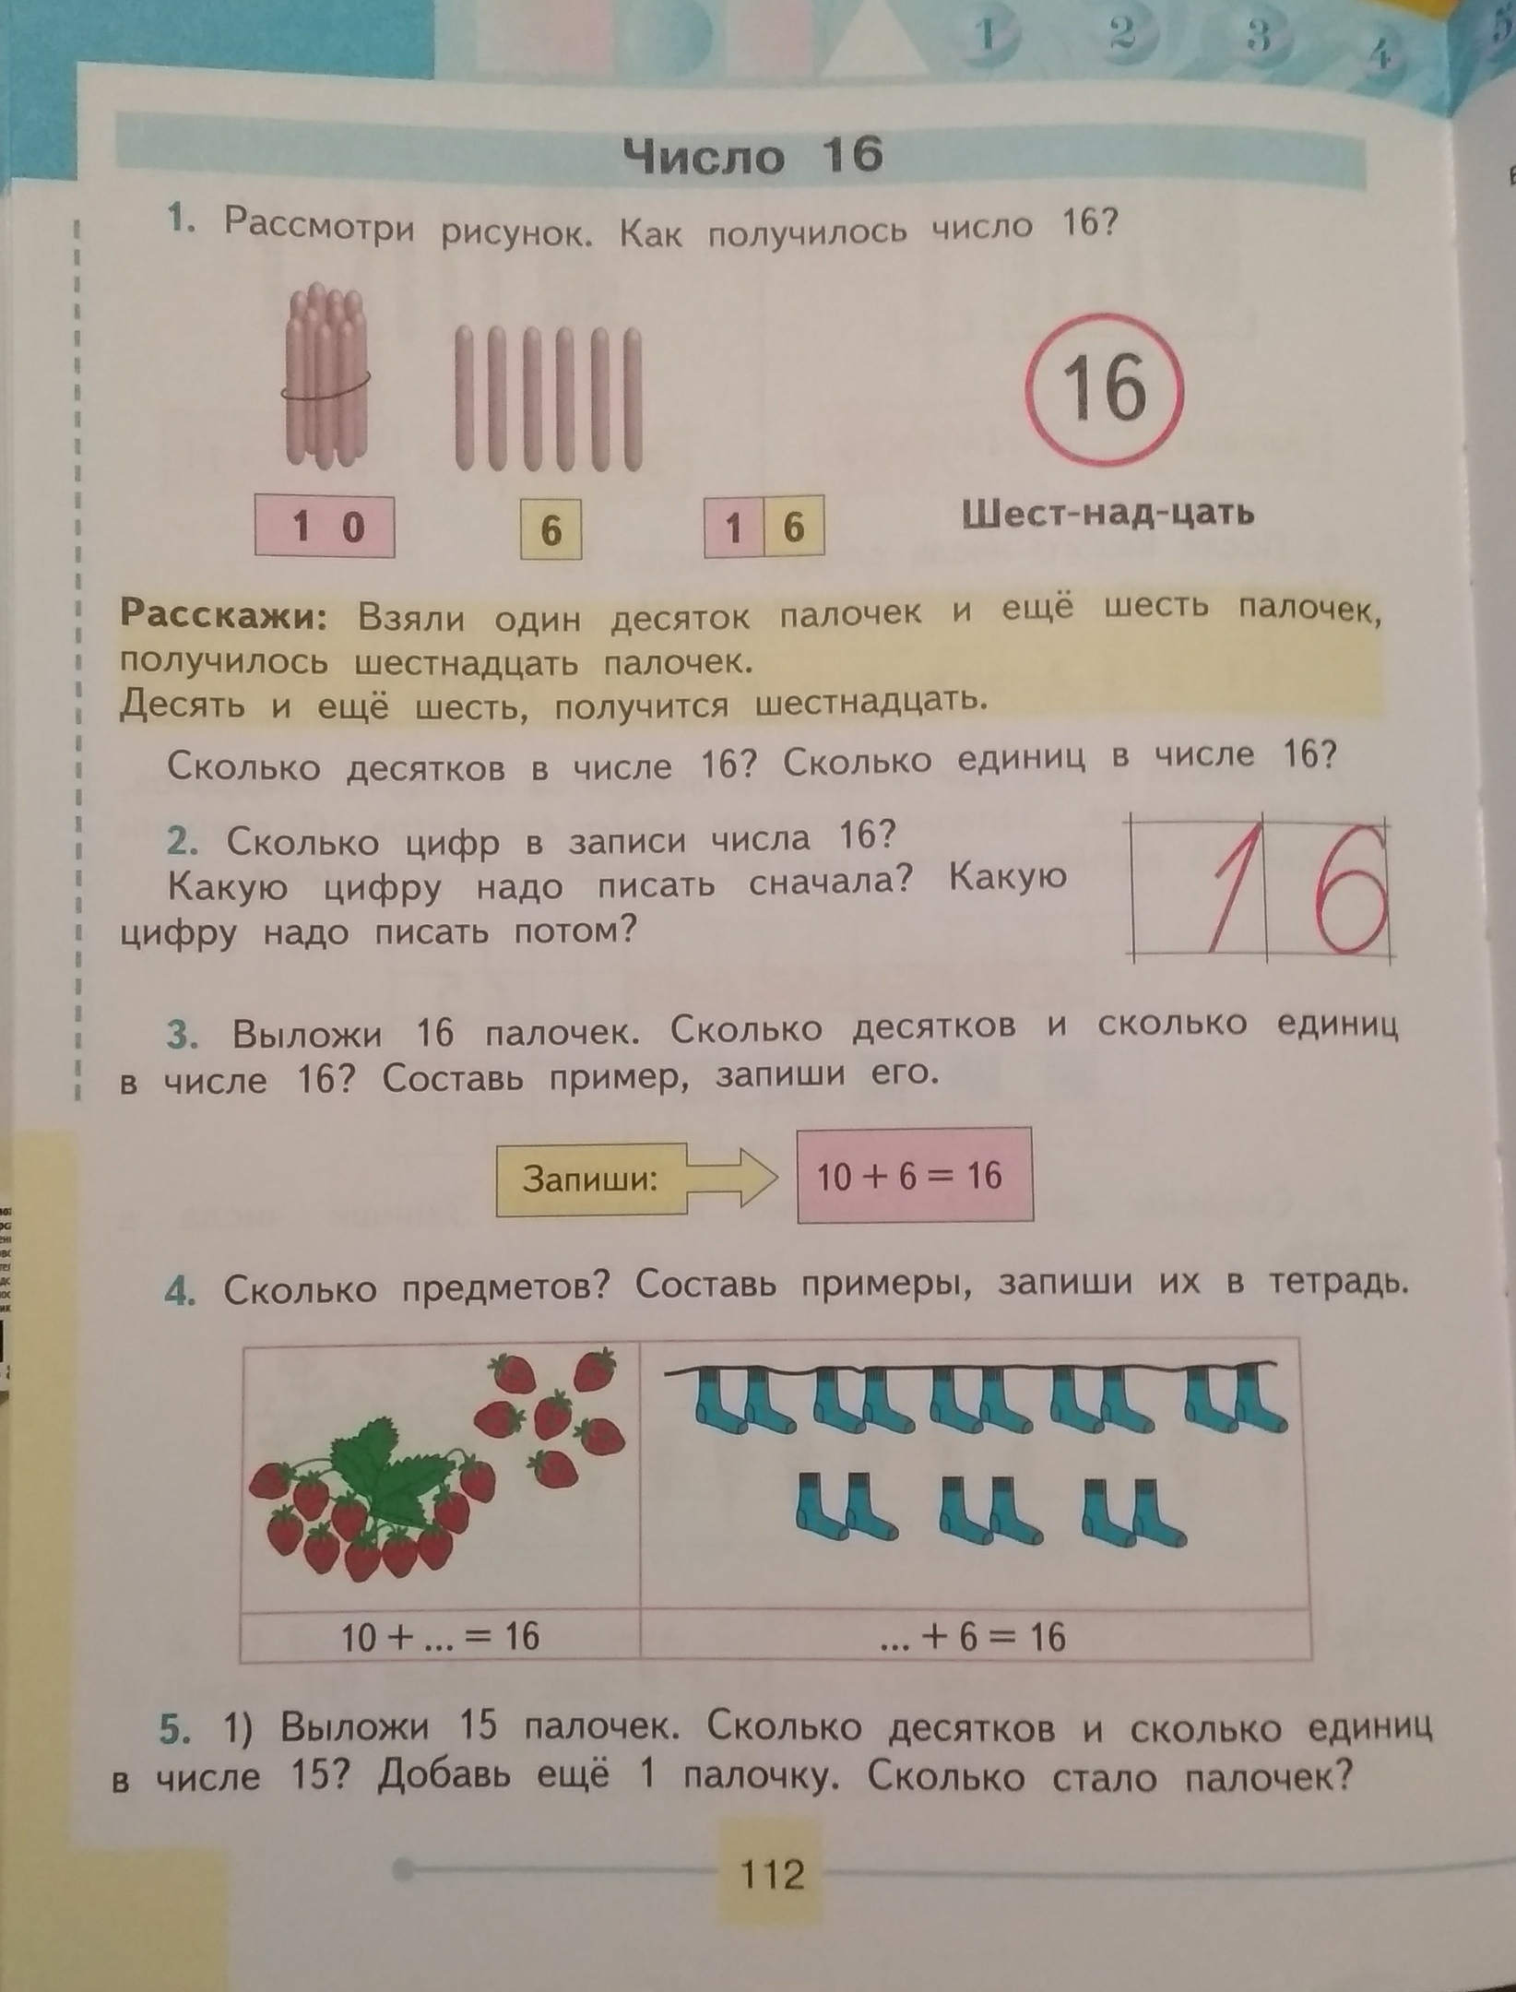
- Выполнить упражнение по учебнику, страница 113, упражнения № 7, 8, 9.

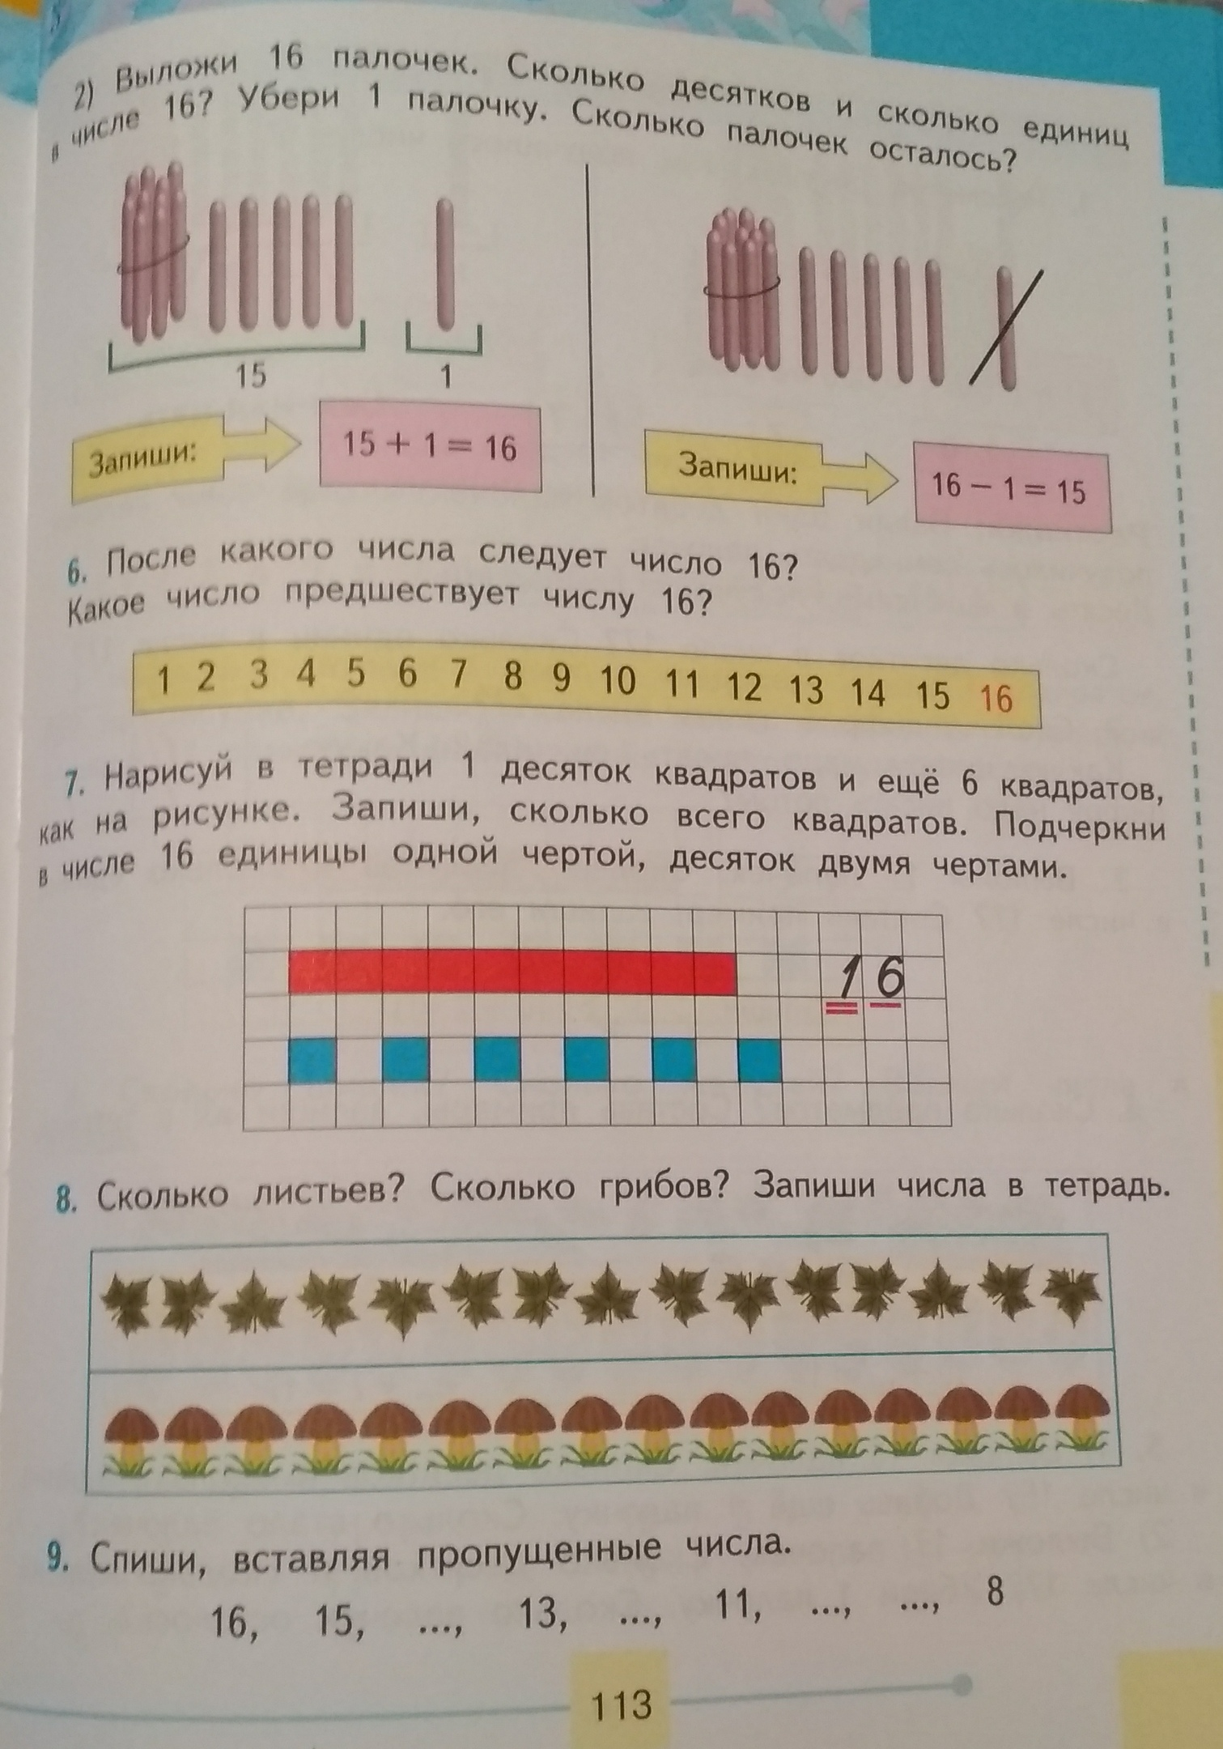

3. Выполнить упражнение из рабочей тетради, страница77, упражнения № 1, 2, 3, 4.
